

รายงานผลโครงการ
KM Sharing เลขานุการการประเมินคุณภาพการศึกษา

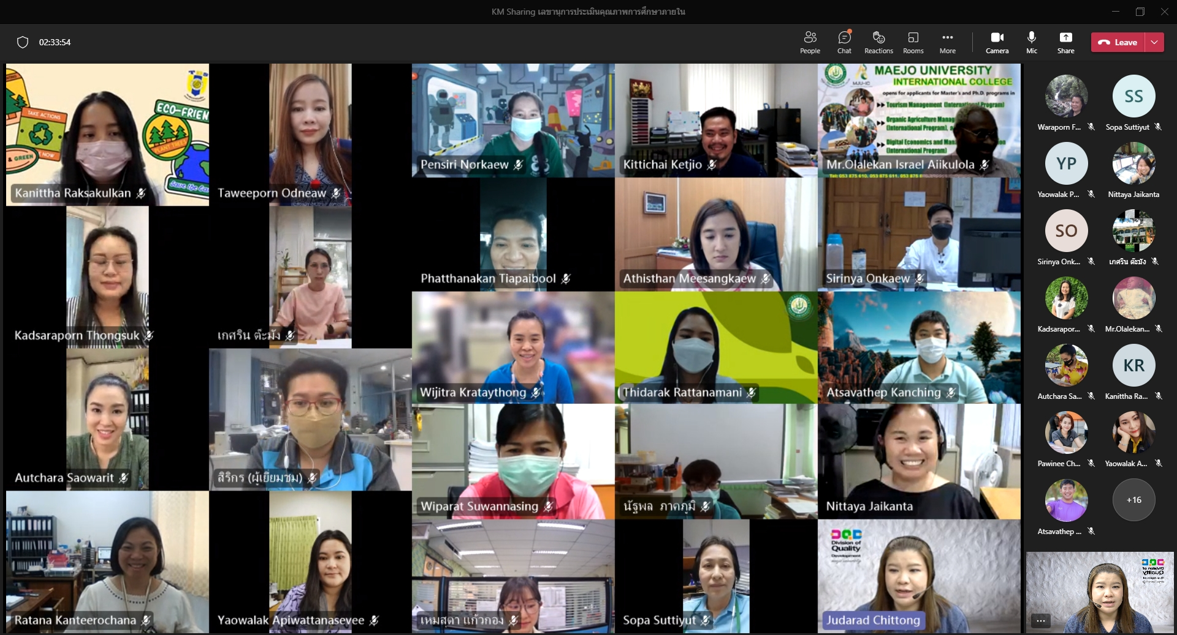

วันศุกร์ที่ 5 พฤษภาคม 2565 เวลา 09.00 – 12.00 น.
ณ ห้องทำงานกองพัฒนาคุณภาพ มหาวิทยาลัย และผ่านระบบ Microsoft Teams

จัดทำโดย
กองพัฒนาคุณภาพ สำนักงานมหาวิทยาลัย
  - หลักการและเหตุผล
ตามที่มหาวิทยาลัยต้องรับการประเมินคุณภาพการศึกษาในระดับหลักสูตร คณะ และมหาวิทยาลัย เป็นประจำทุกปี เพื่อให้เกิดการพัฒนาคุณภาพ การนำเสนอผลการดำเนินงานต่อหน่วยงานที่เกี่ยวข้อง ตลอดจนการสร้างความมั่นใจให้กับผู้มีส่วนได้ส่วนเสียของมหาวิทยาลัย ทั้งนี้ เพื่อขับเคลื่อนการดำเนินงานด้านการประกันคุณภาพให้บรรลุผลสำเร็จตามวัตถุประสงค์ที่วางไว้
ในการนี้ กองพัฒนาคุณภาพจึงได้จัดให้มีโครงการแลกเปลี่ยนเรียนรู้เพื่อพัฒนากระบวนการทำงาน ในหัวข้อเรื่อง “KM Sharing เลขานุการการประเมินคุณภาพการศึกษา” ขึ้นเพื่อให้บุคลากรที่ปฏิบัติหน้าที่เลขานุการในการประเมินคุณภาพการศึกษาได้ร่วมแลกเปลี่ยนเรียนรู้ และนำความรู้ที่ได้ไปปฏิบัติหน้าที่สนับสนุนการประเมินคุณภาพการศึกษาได้อย่างสมบูรณ์

  - วัตถุประสงค์ :
1. เพื่อให้ผู้เข้าร่วมโครงการได้ร่วมแลกเปลี่ยนเรียนรู้
2. เพื่อให้ผู้เข้าร่วมโครงการได้นำความรู้ที่ได้ไปปฏิบัติหน้าที่สนับสนุนการประเมินคุณภาพได้อย่างสมบูรณ์

- ผลที่คาดว่าจะได้รับ
1. ผู้เข้าร่วมโครงการได้ร่วมแลกเปลี่ยนเรียนรู้
2. ผู้เข้าร่วมโครงการได้นำความรู้ที่ได้ไปปฏิบัติหน้าที่สนับสนุนการประเมินคุณภาพได้อย่างสมบูรณ์

  - กำหนดวัน เวลา และสถานที่จัดโครงการ
วันศุกร์ที่ 6 พฤษภาคม 2565 เวลา 09.00-12.00 น.
ณ ห้องทำงานกองพัฒนาคุณภาพ มหาวิทยาลัย และผ่านระบบ Microsoft Teams

  - ตัวชี้วัดความสำเร็จของโครงการ
1. จำนวนผู้เข้าร่วมโครงการ ร้อยละ 80
2. ความเข้าใจของผู้เข้าร่วมโครงการ ระดับมาก
3. การนำไปใช้ปฏิบัติหน้าที่สนับสนุนการประเมินคุณภาพ ระดับมาก

  - วิธีการดำเนินกิจกรรม
1. ให้บุคลากรที่ทำหน้าที่เลขานุการในการประเมินคุณภาพการศึกษา ได้ร่วมอภิปรายและแลกเปลี่ยนวิธีการ/กระบวนการ/แนวทาง และประสบการณ์ในการทำหน้าที่เลขานุการในการประเมินฯ เริ่มต้นตั้งแต่ได้รับการติดต่อทาบทาม การประสานงานกับคณะกรรมการประเมินฯการเตรียมความพร้อมก่อน-ระหว่าง-หลังประเมินฯ อุปสรรคและการแก้ไขปัญหาในการประเมินฯ และร่วมแลกเปลี่ยนประสบการณ์ในการทำหน้าที่เลขานุการการประเมินฯ ร่วมกับบุคลากรอื่น
2. รูปแบบ : ให้ความรู้+อภิปราย+แลกเปลี่ยนประสบการณ์

  - สรุปผลการประเมินโครงการ
มีผู้เข้าร่วมโครงการ จำนวน 63 คน จากกลุ่มเป้าหมาย จำนวน 36 คน คิดเป็นร้อยละ 100 และมีผู้ตอบแบบประเมินโครงการ จำนวน 12 คน คิดเป็นร้อยละ 19.04 จากผู้เข้าร่วมโครงการทั้งหมด โดยมีการแปลค่าใช้ตามช่วงคะแนน ดังนี้
ช่วงคะแนน 4.21 – 5.00 ระดับ มากที่สุด
3.41 – 4.20 ระดับ มาก
2.61 – 3.40 ระดับ ปานกลาง
1.81 – 2.60 ระดับ น้อย
1.00 – 1.80 ระดับ น้อยที่สุด

ประเด็นการประเมิน |  | เป้าหมาย | ผล
 |  | ค่าเฉลี่ย | ค่าเฉลี่ย | แปลผล
1. | ความรู้ความเข้าใจของผู้เข้าร่วมโครงการ | 3.51 | 4.25 | มากที่สุด
2. | การนำไปใช้ปฏิบัติหน้าที่สนับสนุนการประเมินคุณภาพ | 3.51 | 3.92 | มาก
3. | ความพึงพอใจภาพรวมต่อการจัดโครงการ | - | 4.75 | มากที่สุด

ข้อเสนอแนะในการพัฒนา
- อยากให้มีการแชร์ประสบการณ์ในการทำหน้าที่เลขานุการให้มากขึ้น

  - สรุปผลจากการจัดโครงการแลกเปลี่ยนเรียนรู้ ดังนี้
บรรยายแบบอย่างการดำเนินงานในการเป็นเลขานุการผู้ประเมิน โดยผู้บรรยาย นางสาวศิรินยา อ้นแก้ว นักวิชาการศึกษา คณะเทคโนโลยีการประมงและทรัพยากรทางน้ำ ซึ่งเป็นผู้มีประสบการณ์ในการทำหน้าที่เลขานุการผู้ประเมินคุณภาพภายใน ที่ได้รับเสียงตอบรับจากคณะกรรมการประเมินว่าทำหน้าที่ได้อย่างสมบูรณ์ มาแชร์ประสบการณ์และร่วมแลกเปลี่ยนเรียนรู้กับผู้เข้าร่วมโครงการ เพื่อให้ผู้เข้าร่วมโครงการนำความรู้ ดังกล่าวไปปฏิบัติหน้าที่ในการเป็นเลขานุการผู้ประเมิน หรือนำไปใช้ปฏิบัติหน้าที่สนับสนุนการประเมินคุณภาพ โดยได้แนวทางที่ดีในการทำหน้าที่เป็นเลขานุการผู้ประเมินเป็น 3 ช่วงเวลา ดังนี้

1) การเตรียมตัวก่อนตรวจประเมิน โดยเลขานุการต้องดำเนินการ ดังต่อไปนี้
- ประสานงานกับหลักสูตร/คณะ ในเรื่อง SAR กำหนดการประเมิน การเตรียมความพร้อมในการสัมภาษณ์
- การตั้งกลุ่มไลน์คณะกรรมการประเมิน จะช่วยให้เกิดความสะดวกในการประสานงาน ตลอดจนการส่งข้อมูลทั้งก่อนและหลังการประเมิน โดยเมื่อได้รับคำสั่งคณะกรรมการประเมินแล้ว เลขานุการจะต้องดำเนินการประสานงานไปยังคณะกรรมการประเมิน เพื่อทำการโทรศัพท์ไประสานงานเบื้องต้นและขออนุญาติตั้งกลุ่มไลน์
- ประสานงานกับคณะกรรมการตรวจประเมิน ในเรื่อง วิธีการประเมิน แผนการประเมิน และการสัมภาษณ์ผู้เกี่ยวข้อง
- ศึกษา SAR หลักสูตรของหลักสูตรที่จะทำการประเมินมาก่อนวันประเมินแบบคร่าว ๆ โดยเฉพาะตัวบ่งชี้ 1.1 ซึ่งมีเกณฑ์มาตรฐานที่ชัดเจน เลขานุการสามารถตรวจสอบว่าเป็นไปตามเกณฑ์หรือไม่ จะทำให้ประหยัดเวลาในการประเมิน
- เตรียมไฟล์ที่ต้องใช้ในวันประเมิน ตลอดจนไลน์รายงานผลการประเมินให้ครบถ้วน

2) การปฏิบัติหน้าที่ระหว่างการตรวจประเมิน โดยเลขานุการประเมินต้องทำหน้าที่
- ประสานงานระหว่างคณะกรรมการประเมินกับเจ้าหน้าที่หลักสูตร/คณะ ในการเพิ่มเติมข้อมูล การจัดเตรียมความพร้อมต่าง ๆ ให้เกิดความคล่องตัว และรวดเร็วในการประเมิน
- ถ่ายรูประหว่างการประเมิน ใช้หลักฐานในการทำรายงานผลการประเมิน บางหลักสูตรมีเจ้าหน้าที่ก็ขอร้องให้ช่วยถ่ายรูป แต่หากไม่มีเจ้าหน้าที่เลขาต้องดำเนินการเองเพื่อใช้เป็นหลักฐานในการทำรายงานผล
- ช่วยควบคุมเวลาในการสัมภาษณ์ระหว่างคณะกรรมการกับผู้รับการสัมภาษณ์ให้เป็นไปตามระยะเวลาตามแผน โดยการแจ้งแก่คณะกรรมการประเมินเมื่อครบกำหนดเวลาการสัมภาษณ์
- ช่วยสรุปประเด็นการสัมภาษณ์ผู้มีส่วนได้ส่วนเสียทุกกลุ่มให้แก่คณะกรรมการประเมิน
- สรุปประเด็นข้อเสนอแนะระหว่างการ Strength ของคณะกรรมการประเมินการ เลขานุการต้องทำหน้าที่ในการสรุปเพื่อช่วยคณะกรรมการ อาทิเช่น การใช้คำ คำเชื่อม เพื่อให้ตรงกับเจตนารมณ์ของผู้ประเมิน
- นำเสนอสรุปผลการประเมินให้แก่คณะกรรมการตรวจสอบ ก่อนการนำเสนอผลการประเมินต่อหลักสูตร/คณะ

3) การดำเนินการหลังวันตรวจประเมิน กรณีที่หลักสูตร/คณะ ร้องขอให้พิจารณาหลักฐานเพิ่มเติม หรือให้พิจารณาผลประเมินใหม่ ให้ดำเนินการ
- ประสานกับหลักสูตร/คณะเพื่อขอข้อมูลเพิ่มเติม เลขานุการจะต้องทำหน้าที่ประสานงานกับหลักสูตรและคณะเพื่อส่งต่อข้อมูลให้แก่คณะกรรมการประเมิน
- ประสานคณะกรรมการเพื่อพิจารณาข้อมูล และผลการประเมินที่เป็นทางการ
- แจ้งผลการประเมิน รอผล และแจ้งผลให้แก่คณะและหลักสูตรทราบ
- ตรวจสอบตรวจสอบความถูกต้องของรายงานผลการประเมิน
- จัดส่งรายงานผลการประเมินฯ ถัดจากวันประเมินวันสุดท้ายเสร็จสิ้น (ก่อน12.00 น.) รายงานในระบบ QA-Report ทั้งระดับหลักสูตรและระดับคณะ ทั้งนี้ สิ่งที่เลขานุการต้องดำเนินการในระบบ ได้แก่
ระดับหลักสูตร
1) ตรวจสอบปีการศึกษาให้ถูกต้องก่อนเริ่มบันทึกผลการประเมิน
2) คลิกเลือกหลักสูตรที่จะบันทึก
3) ตรวจสอบรายชื่อหลักสูตร / สังกัดคณะ / ปีการศึกษา
4) เลือก Version ของเกณฑ์ AUN-QA ที่หลักสูตรใช้ประเมิน ได้แก่ Version 3.0 Version 4.0
5) ระบุวัน / เดือน / ปี ที่หลักสูตรรับการประเมิน (กรณีมีมากกว่า 1 วัน ให้ระบุวันสุดท้าย เช่น ประเมินวันที่ 5 – 6 มิถุนายน 2565 ให้ระบุเป็น 6 มิถุนายน 2565)
6) รายชื่ออาจารย์ผู้รับผิดชอบหลักสูตรจะถูกกำหนดโดยระบบ ให้ทำการตรวจสอบให้ถูกต้อง
ก่อนบันทึกผลประเมินฯ
7) รายชื่อกรรมการประเมินฯ ให้ระบุให้ครบถ้วนทุกตำแหน่ง (เลขานุการด้วย)
8) ตัวบ่งชี้ 1.1 ระบบจะกำหนดให้โดยอัตโนมัติ ตามระดับปริญญาให้ทำการตรวจสอบให้ถูกต้อง
ก่อนบันทึกผลประเมินฯ
9) บันทึกผลประเมินฯ ทั้งราย Criteria และ Sub-Criteria รวมทั้ง Strengths และ AFI จนครบทั้ง 11 Cri.-V 3.0 หรือ 8 Cri.-V 4.0
10) หน้าจอแสดงการบันทึกผลคะแนนราย Criteria และ Sub-Criteria
11) ให้ระบุ คะแนนประเมิน Over All
12) บันทึกข้อมูลการสัมภาษณ์กลุ่มผู้มีส่วนได้ส่วนเสียแต่ละกลุ่ม พร้อมรายชื่อผู้ให้การสัมภาษณ์
13) บันทึกกำหนดการประเมินของแต่ละหลักสูตร
14) เพิ่มรูปภาพกิจกรรมการประเมิน และ/หรือ ไฟส์เอกสารอื่น ๆ ที่เกี่ยวข้อง
15) เมื่อบันทึกข้อมูลแล้วทำการตรวจสอบความถูกต้อง สมบูรณ์ ครบถ้วน
16) กดส่งข้อมูล
ระดับคณะ/วิทยาลัย
1) ตรวจสอบปีการศึกษาให้ถูกต้องก่อนเริ่มบันทึกผลการประเมินฯ
2) คลิกเลือกคณะ / วิทยาลัยที่จะบันทึก
3) ตรวจสอบรายชื่อคณะ/วิทยาลัย และปีการศึกษา
4) คลิกเลือกเกณฑ์ CUPT-QMS
5) ดำเนินการบันทึกและตรวจสอบเหมือนในระดับหลักสูตร
ปัญหาที่พบในการทำหน้าที่เลขานุการผู้ประเมิน และแนวทางในการแก้ไขปัญหา

ปัญหา | แนวทางการแก้ไขปัญหา
1. คณะกรรมการไม่ได้ส่งงานหรือข้อเสนอแนะหรือสิ่งที่ได้รับการมอบหมายให้แก่เลขานุการ | เลขานุการต้องมาถึงก่อนเวลาประเมินเล็กน้อย เพื่อติดตามสิ่งที่ได้รับมอบหมายจากคณะกรรมการ และนำมาเตรียมความพร้อมก่อนการประเมิน
2. คณะกรรมการใช้เวลาสัมภาษณ์เกินเวลา | - กรณี Online แจ้งเตือนไปยังกรรมการไลน์กลุ่มหรือไลน์ส่วนตัว  - กรณี Onsite เดินไปแจ้งคณะกรรมการ
3. ระหว่างการสัมภาษณ์ เลขานุการไม่สามารถสรุปประเด็นการประเมินได้ | จดบันทึกคำสำคัญ ประเด็นหลัก ๆ ในแต่ละประโยคที่เกี่ยวข้องและนำมาเรียบเรียงให้คณะกรรมการพิจารณาอีกครั้งหนึ่ง
4. คณะกรรมการให้สรุปผลการประเมินเป็นค่าเฉลี่ย (เกณฑ์จะไม่ให้ค่าเฉลี่ย) | ต้องแจ้งให้คณะกรรมการรับทราบและสรุปผลให้เป็นไปตามเกณฑ์
5. คณะกรรมการให้ข้อเสนอแนะที่ไม่เป็นไปตามบริบทของคณะกรรมการ | ชี้แจงให้คณะกรรมการทราบถึงบริบทของหลักสูตร/คณะ

สิ่งที่สำคัญในการทำหน้าที่เลขานุการผู้ประเมินประกันคุณภาพภายในให้เป็นไปอย่างมีประสิทธิภาพ และเป็นไปตามเป้าหมาย คือ
- เลขานุการต้องมีความรู้ความเข้าใจเกณฑ์ประกันคุณภาพการศึกษาภายในระดับหนึ่ง
- ต้องเตรียมความพร้อมทั้งตนเอง และเอกสารต่าง ๆ ที่ต้องใช้
- ต้องเข้าใจขั้นตอนในการประเมิน แล้วทำการแจ้งหรือประสานงานกับหลักสูตรไว้ก่อนล่วงหน้า
- สามารถสรุปประเด็นสำคัญที่เกี่ยวข้องในเกณฑ์ได้ สามารถให้ข้อมูลแก่คณะกรรมการ และผู้รับการประเมินได้

“ปฏิบัติหน้าที่อย่างเต็มศักยภาพ เพื่อสนับสนุนการประเมินคุณภาพการศึกษาการศึกษาได้อย่างสมบูรณ์” คนคุณภาพ

  - ผู้เข้าร่วมโครงการ

ลำดับ | ชื่อ-สกุล | สังกัด
1 | จุดารัตน์ ชิดทอง | กองพัฒนาคุณภาพ สำนักงานมหาวิทยาลัย
2 | นิตยา ใจกันทา | กองพัฒนาคุณภาพ สำนักงานมหาวิทยาลัย
3 | อัศวเทพ คันชิง | กองพัฒนาคุณภาพ สำนักงานมหาวิทยาลัย
4 | ศิรินยา อ้นแก้ว | คณะเทคโนโลยีการประมงและทรัพยากรทางน้ำ
5 | อัจฉรา เสาวฤทธิ์ | คณะเทคโนโลยีการประมงและทรัพยากรทางน้ำ
6 | ภัสสร์พัณณ์ ศริวิชัย | คณะเทคโนโลยีการประมงและทรัพยากรทางน้ำ
7 | คุณัญญา รุ่งระวีนันทเณศ | คณะเทคโนโลยีการประมงและทรัพยากรทางน้ำ
8 | ทวีพร อดเหนียว | คณะเศรษฐศาสตร์
9 | นภัสวรรณ กันศิริ | คณะเศรษฐศาสตร์
10 | นฤมล แก้วป้อม | คณะเศรษฐศาสตร์
11 | ผศ. ดร.พิมพ์ชนก สังข์แก้ว | คณะเศรษฐศาสตร์
12 | อำภา วิรัตน์พฤกษ์ | คณะเศรษฐศาสตร์
13 | สิริกร บุญฟู | คณะบริหารธุรกิจ
14 | เกศริน ขยัน | คณะผลิตกรรมการเกษตร
15 | กิตติชัย เกตุจิ๋ว | คณะผลิตกรรมการเกษตร
16 | ชรินทร์ทิพย์ โกฎิแก้ว | คณะผลิตกรรมการเกษตร
17 | ธีระชัย ศรีทอง | คณะผลิตกรรมการเกษตร
18 | ผานิตย์ นาขยัน | คณะผลิตกรรมการเกษตร
19 | ภินัณญา เหมืองคำ | คณะผลิตกรรมการเกษตร
20 | รณิดา พรมศรี | คณะผลิตกรรมการเกษตร
21 | ศรีวรรณ ดอนวิเศษ | คณะผลิตกรรมการเกษตร
22 | สุจิรา ทิวจิรกุล | คณะผลิตกรรมการเกษตร
23 | สุภาภรณ์ สิริกรม | คณะผลิตกรรมการเกษตร
24 | สุลาวัลย์ อาทิตย์ | คณะผลิตกรรมการเกษตร
25 | อัยวริญ แก้วชิต | คณะผลิตกรรมการเกษตร
26 | ภัชราภรณ์ จันต๊ะ | คณะผลิตกรรมการเกษตร
27 | อาจารย์เจนนารา วงศ์ปาลี | คณะพยาบาลศาสตร์
28 | อาจารย์เบญจมาศ ถาดแสง | คณะพยาบาลศาสตร์
29 | อาจารย์กฤตธีรา เพียรรักษ์การ | คณะพยาบาลศาสตร์
30 | อาจารย์บุษกร ยอดทราย | คณะพยาบาลศาสตร์
31 | อาจารย์ ดร.ปิยะพันธุ์ นันตา | คณะพยาบาลศาสตร์
32 | อาจารย์มาลี ล้วนแก้ว | คณะพยาบาลศาสตร์
33 | นางรัตนา กันตีโรจน์ | คณะพยาบาลศาสตร์
34 | อาจารย์วารุณี ผ่องแผ้ว | คณะพยาบาลศาสตร์
35 | อาจารย์สุทธิลักษณ์ จันทะวัง | คณะพยาบาลศาสตร์
36 | อาจารย์สุรัช สุนันตา | คณะพยาบาลศาสตร์
37 | อาจารย์อมรเลิศ พันธ์วัตร์ | คณะพยาบาลศาสตร์
38 | กนิษฐา รักสกุลกานต์ | คณะพัฒนาการท่องเที่ยว
39 | ภัทราภรณ์ จูวัฒนสำราญ | คณะพัฒนาการท่องเที่ยว
40 | เยาวลักษณ์ ภูดีทิพย์ | คณะวิทยาศาสตร์
41 | ภาวิณี ชัยวุฒิ | คณะวิทยาศาสตร์
42 | สัพพะโชติ์ ใจบาน | คณะวิทยาศาสตร์
43 | อธิษฐาน มีแสงแก้ว | คณะวิศวกรรมและอุตสาหกรรมเกษตร
44 | พนิดา พละปัญญา | คณะศิลปศาสตร์
45 | วิภารัตน์ สุวรรณสิงห์ | คณะศิลปศาสตร์
46 | ธิดารักษ์ รัตนมณี | คณะสถาปัตยกรรมศาสตร์ฯ
47 | จิราพรรณ เคหา | คณะสัตวศาสตร์และเทคโนโลยี
48 | ศิวริน จักรอิศราพงศ์ | คณะสัตวศาสตร์และเทคโนโลยี
49 | ฉลวย จันศรี | มหาวิทยาลัยแม่โจ้-แพร่ เฉลิมพระเกียรติ
50 | วิจิตรา กระต่ายทอง | มหาวิทยาลัยแม่โจ้-แพร่ เฉลิมพระเกียรติ
51 | เยาวลักษณ์ อภิวัฒนเสวี | มหาวิทยาลัยแม่โจ้-ชุมพร
52 | ภัทร์ธนกัลย์ เตี่ยไพบูลย์ | มหาวิทยาลัยแม่โจ้-ชุมพร
53 | Olalekan Israel Aiikulola | วิทยาลัยนานาชาติ
54 | เกษราภรณ์ ทองสุก | วิทยาลัยนานาชาติ
55 | อาจารย์ ดร.กฤต พันธุ์ปัญญา | วิทยาลัยนานาชาติ
56 | จูลี่จาน่า ศิริคำปา | วิทยาลัยนานาชาติ
57 | อาจารย์ ดร.ประยงค์ คูสิริสิน | วิทยาลัยนานาชาติ
58 | อาจารย์ ดร.วินิตรา ลีละพัฒนา | วิทยาลัยนานาชาติ
59 | นัฐพล ภาคภูมิ | วิทยาลัยบริหารศาสตร์
60 | ศิริกานดา ไข่คำ | วิทยาลัยบริหารศาสตร์
61 | เพ็ญศิริ หน่อแก้ว | วิทยาลัยพลังงานทดแทน
62 | โสภา หาญยุทธ | วิทยาลัยพลังงานทดแทน
63 | กมลดารา เหรียญสุวรรณ | วิทยาลัยพลังงานทดแทน

  - รูปภาพกิจกรรม

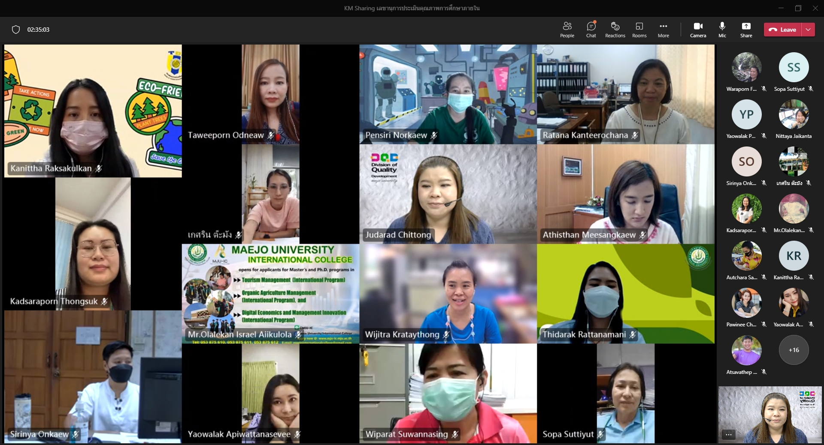
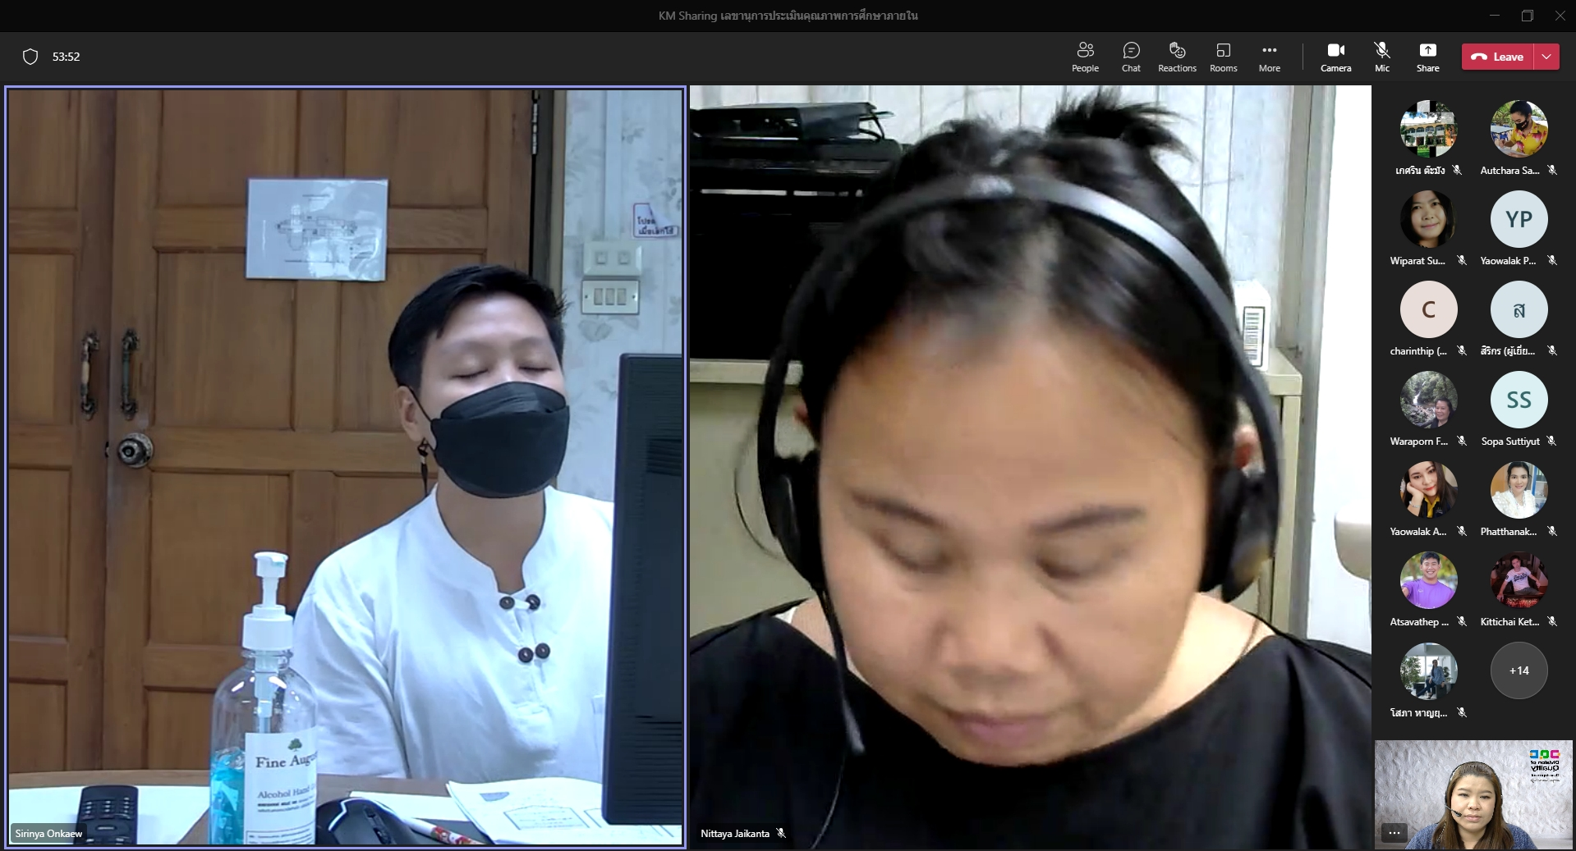

  - เอกสารประกอบ
 |  | 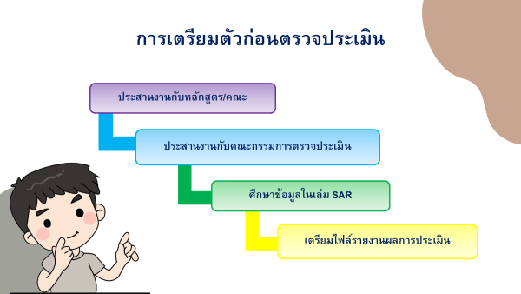
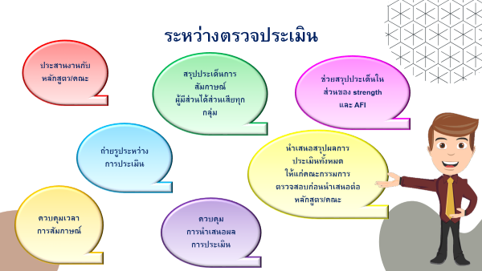 |  | 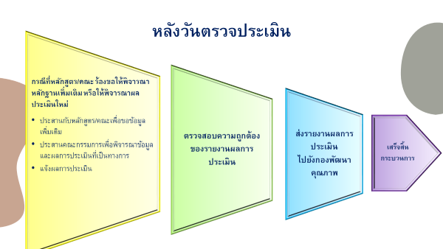
 |  | 
 |  | 
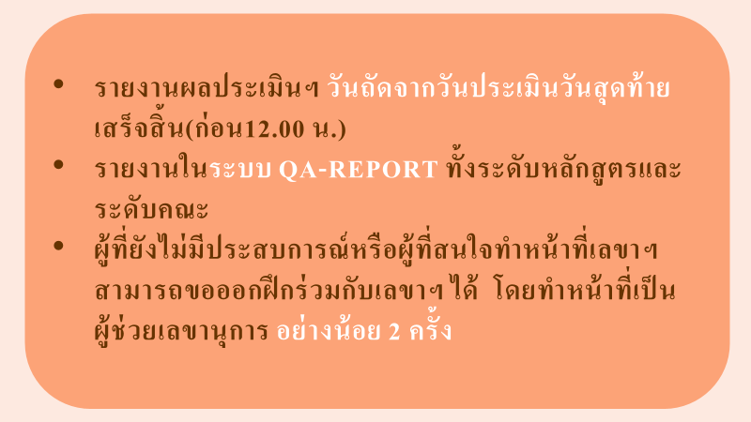 |  | 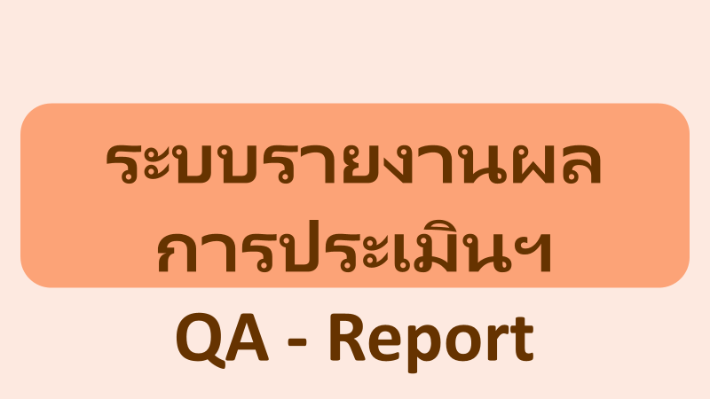
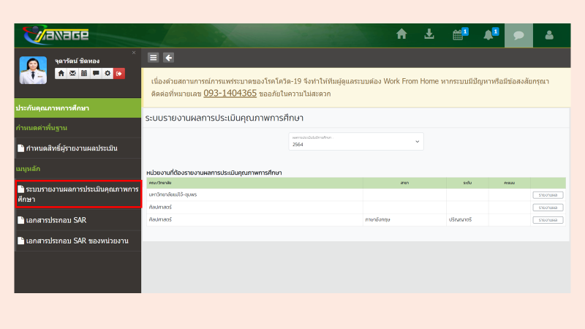 |  | 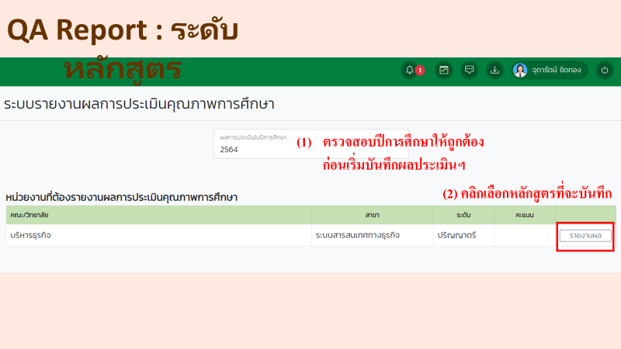
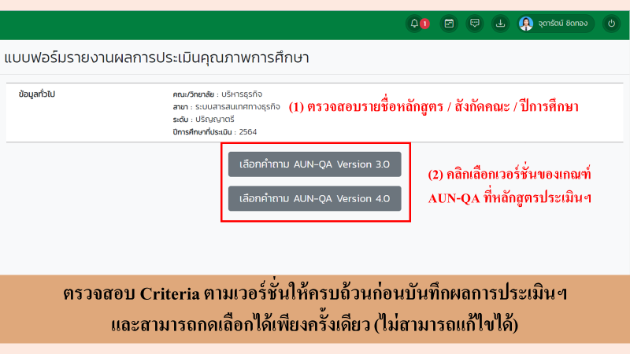 |  | 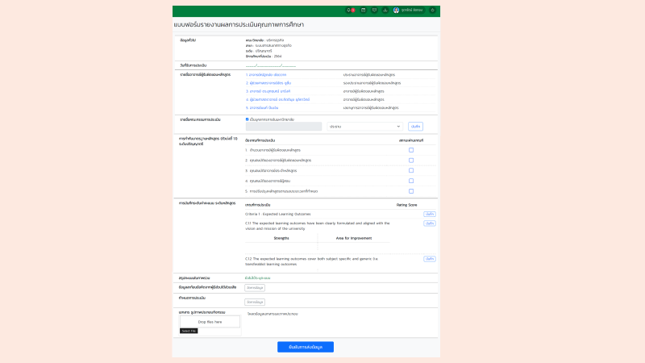
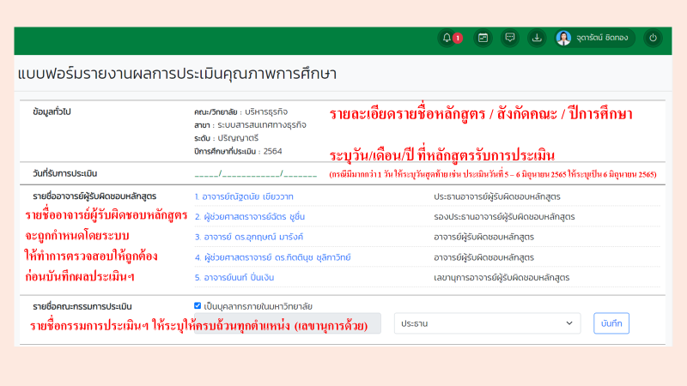 |  | 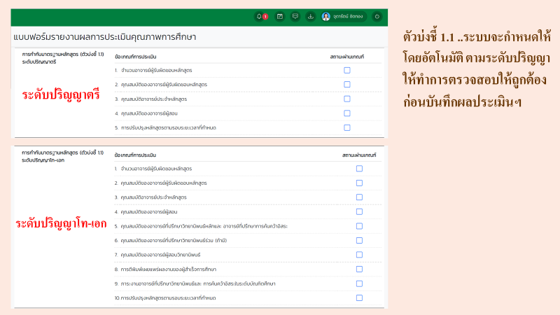
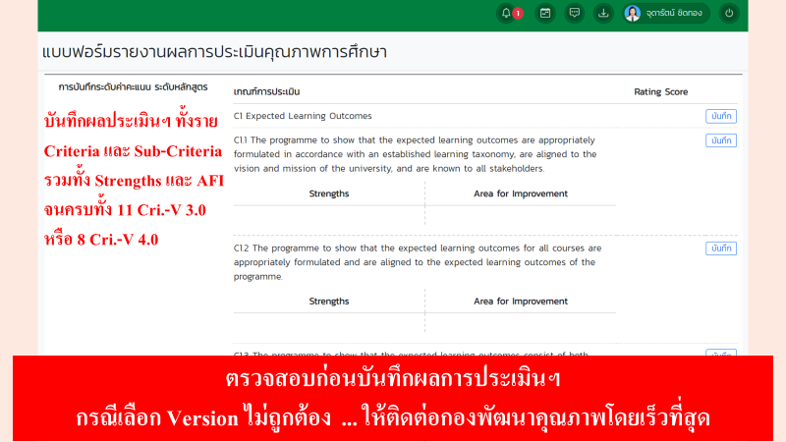 |  | 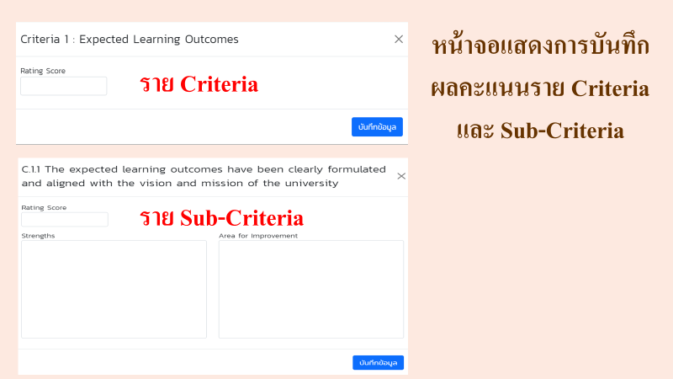
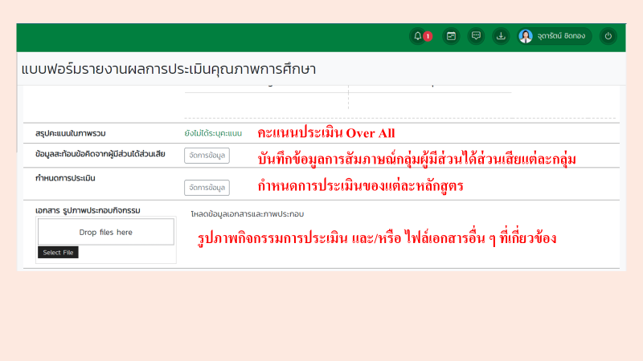 |  | 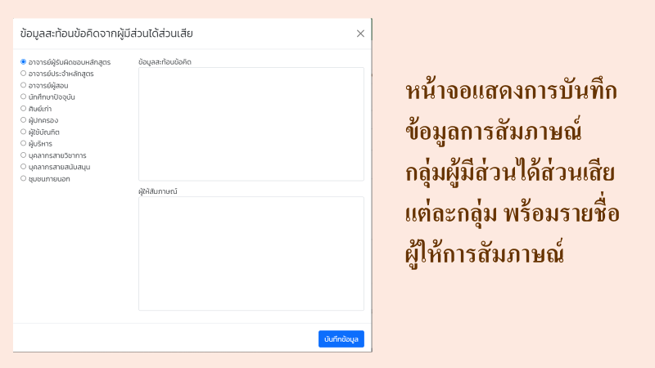
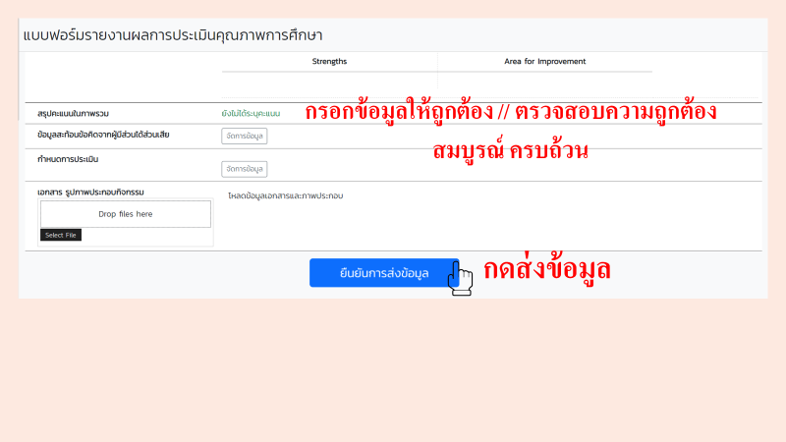 |  | 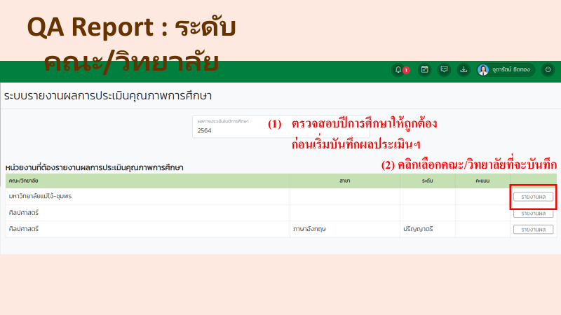
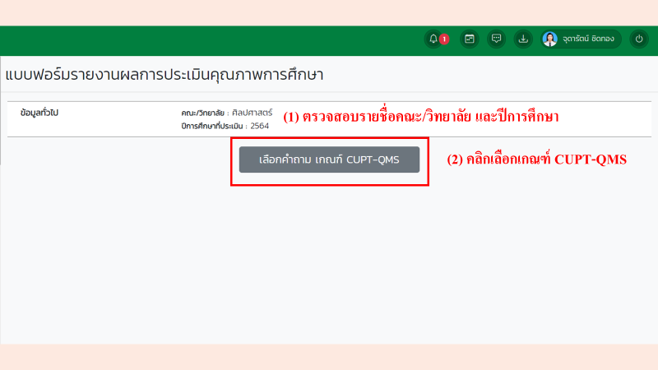 |  | 